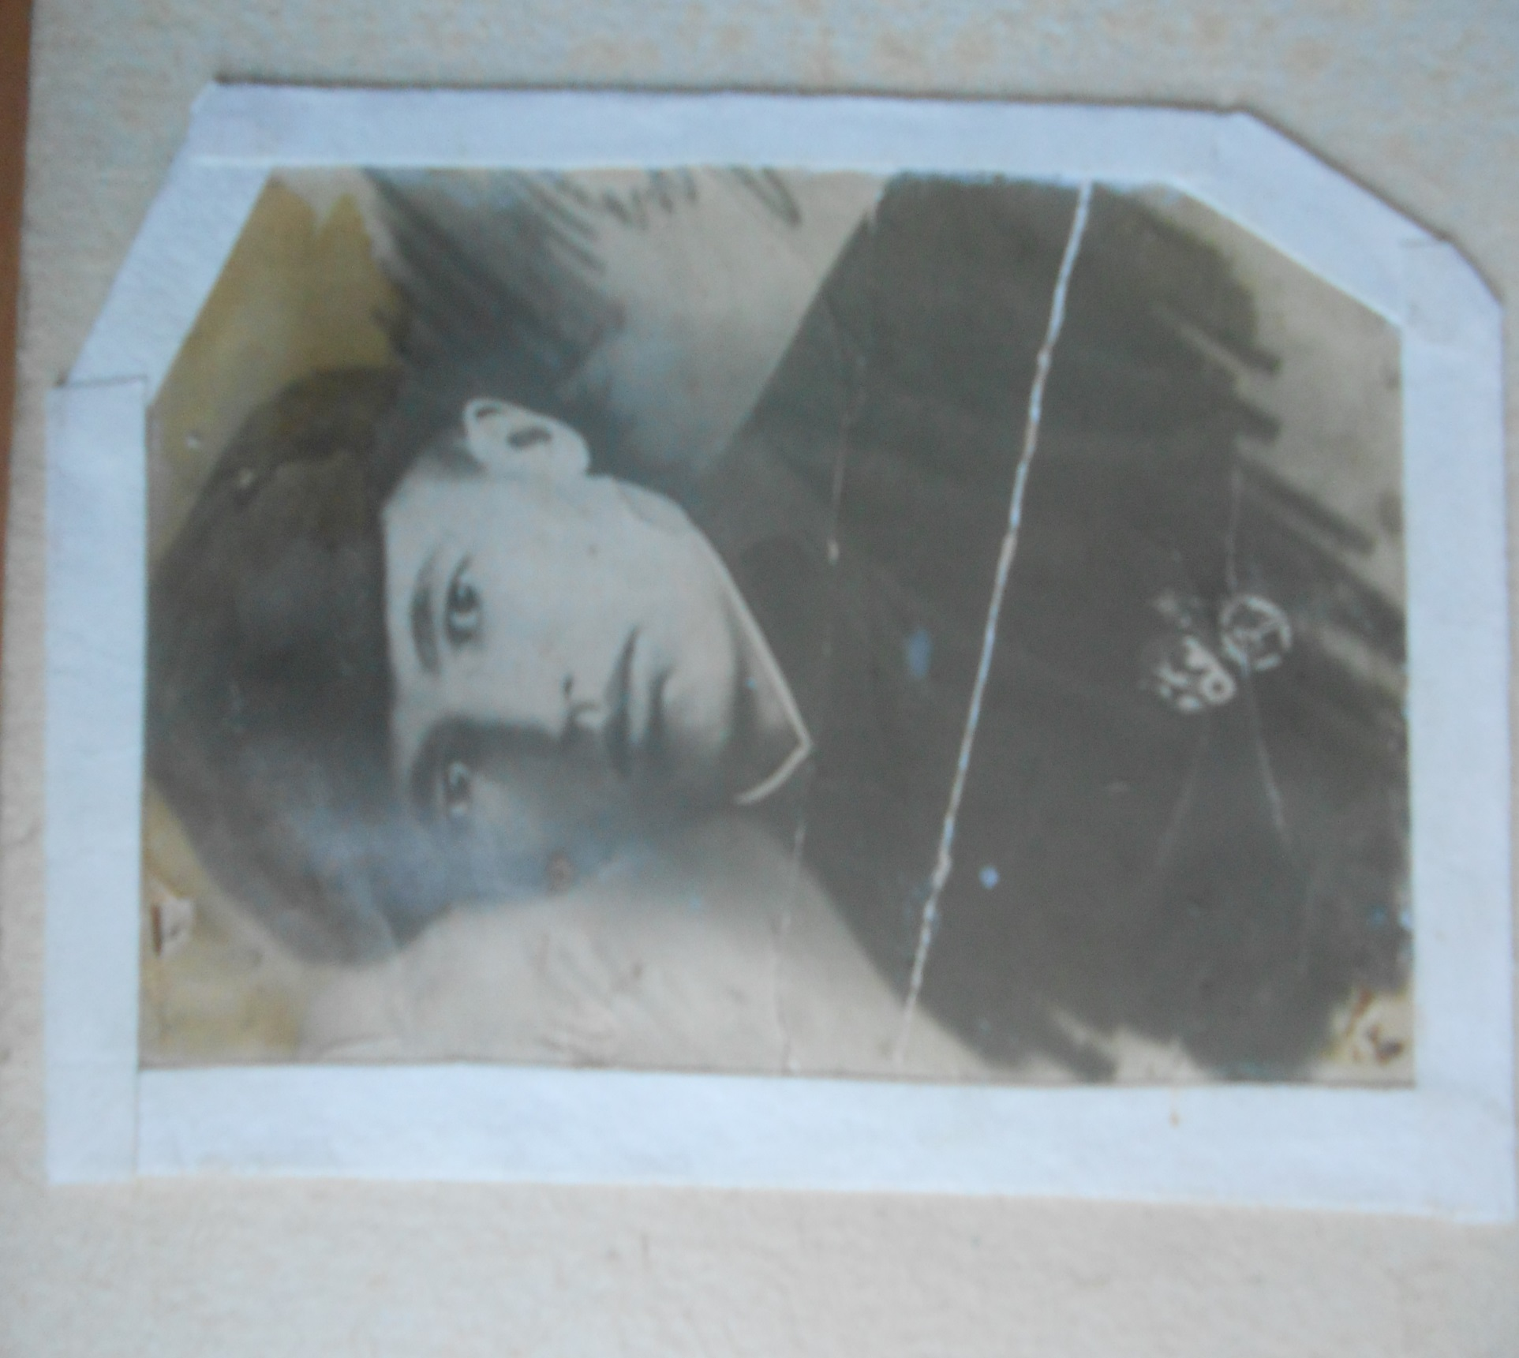

ФИО Назыров Ахметкарим
Годы жизни 1914-1941
Место рождения с.Новоатьялово Ялуторовского района

